Extraction de l'acide benzoïque
Mesure d’un coefficient de partage
Pourquoi ? Comment ?

L’évolution d’un ancien TP …

Pendant quelques années, avant la réforme des programmes de 2013, je réalisais avec mes étudiants de PCSI un TP sur l’étude de l’extraction de l’acide propanoïque par l’éther. Un des objectifs de cette séance était de justifier expérimentalement l’intérêt d’une extraction multiple par rapport à une extraction simple, pour compléter une prévision de ce résultat aisément conduite par le calcul.

Un des inconvénients majeurs de ce TP était l’utilisation du solvant éther. La salle n’était pas équipée de hottes individuelles. Ainsi, malgré les précautions d’usage, l’atmosphère devenait assez rapidement chargée en vapeurs de solvant.

J’ai donc décidé de changer de solvant, et, plutôt que de prendre un solvant organique habituel, j’ai choisi de prendre une huile commerciale. Après plusieurs tests, j’ai conservé l’huile de tournesol. L’huile d’olive comme l’huile de pépins de raisin génèrent une séparation de phases beaucoup trop lente.
Pour que le coefficient de partage ne soit pas trop faible, j’ai changé également l’acide organique à extraire : j’ai choisi l’acide benzoïque, qui a une chaîne alkyle plus volumineuse que l’acide propanoïque, et qui a donc plus d’affinité pour une huile.

… vers un énoncé et une problématique adaptés à la réforme

Un des points clés de la réforme est la mise en avant de la notion de chimie verte. Faire utiliser un solvant extracteur non polluant est donc un choix adapté.

Le matériel et les techniques mis en œuvre dans ce TP sont simples (ampoule à décanter, dosage colorimétrique). Cela permet donc aux étudiants de réutiliser de la verrerie déjà vue dans le secondaire, et de s’auto-évaluer sur la maîtrise des techniques. A ce titre, ce TP peut être programmé en tout début d’année de PCSI.

Ce TP a deux objectifs principaux :

◊ la mesure d’un coefficient de partage.
◊ la démonstration expérimentale qu’il vaut mieux faire une double extraction par deux volumes V/2, plutôt qu’une simple extraction par un volume V.

Cette problématique double permet :

• de faire concevoir une stratégie expérimentale pour mesurer le coefficient de partage, avec la verrerie et les solutions qui sont proposées aux étudiants.
• de faire concevoir un protocole expérimental pour conduire une double extraction.
• de faire référence à ce TP lorsque l’étudiant fera des extractions multiples en TP de chimie organique. Il se réappropriera la conclusion principale de ce TP.

L’énoncé comporte également une étude de documents, que je suggère de faire préparer aux étudiants avant l’entrée en salle de TP. Un document permet de mettre le TP en situation. L’autre consiste en une étude de protocole de TP de niveau terminale, et doit permettre aux étudiants de rassembler leurs souvenirs sur la notion d’extraction par un solvant.

Enfin, je propose de mutualiser les valeurs numériques obtenues par chaque binôme. L’utilisation d’une page OpenOffice, distribuée aux étudiants, permet de calculer l’incertitude type de type A. Elle permet donc d’illustrer cette notion assez tôt dans l’année. Elle permet également une réflexion sur le nombre de chiffres significatifs avec lesquels on peut écrire la constante de partage.
A titre indicatif, voici les résultats bruts obtenus avec 6 binômes. Ils conduisent à une valeur moyenne de K : K = 4,3 ± 0,8

 |  | x |  | xi - xm | (xi - xm)^2 | (xi - xm)^3
 |  | 3,91 |  | -0,386666667 | 0,149511111 | -0,057810963
 |  | 5,71 |  | 1,413333333 | 1,997511111 | 2,823149037
 |  | 4,74 |  | 0,443333333 | 0,196544444 | 0,087134704
 |  | 3,81 |  | -0,486666667 | 0,236844444 | -0,115264296
 |  | 3,77 |  | -0,526666667 | 0,277377778 | -0,14608563
 |  | 3,84 |  | -0,456666667 | 0,208544444 | -0,095235296
 |  |  |  |  |  | 2,495887556
 |  | 25,78 |  | s = | 0,783113444 | (écart-type)
Confiance: |  | 95 | % | t = | 2,570581835 | (coefficient de Student)
 |  | Pour xm: | incertitude absolue = |  | 0,821827158 | (t.s/RACINE(n))
 |  |  | incertitude relative = |  | 19,1%
 |  |  |  | 3,474839508 | < xm < | 5,118493825
 |  |  | xm = | 4,296666667 | + ou - | 0,821827158

La suite du document comporte :

• l’énoncé proprement dit, donné aux étudiants, à l’avance
• les protocoles précis, conservés par l’enseignant, décrivant la mesure du coefficient de partage, ainsi que la conduite de l’extraction double
• la fiche de matériel
• la fiche d’auto-évaluation

Je propose également en téléchargement un fichier OpenOffice permettant de faire les calculs d’incertitude de type A.

Je vous souhaite bonne lecture.

Eric NOIZET
BOURGES
Avril 2014

PCSI / Détermination d’un coefficient de partage

Extraction de l'acide benzoïque

L’acide benzoïque en solution aqueuse :

Le document présenté en annexe 1 correspond à un protocole de préparation de l’acide benzoïque.
• Après lecture, expliquer pourquoi la réaction est faite en milieu basique.
• L’essentiel de l’acide benzoïque synthétisé est récupéré, après passage en milieu acide, directement sous forme de solide. Cependant, identifiez dans le protocole les moments où l’on pourrait récupérer une phase aqueuse contenant de l’acide benzoïque dissout.

On peut imaginer que le chimiste désire récupérer cet acide dissout, afin d’améliorer le rendement de la synthèse. Il doit donc l’extraire de la solution aqueuse.

De l’utilité d’une extraction :

Le document présenté en annexe 2 est un extrait de protocole de TP dont le but est de mesurer la masse de nicotine contenue dans une cigarette. Dans cet extrait, je ne vous présente que la partie expérimentale correspondant à l’extraction de la nicotine du tabac. Après lecture de cette annexe :

• Remémorez-vous à quelle occasion vous avez utilisé la technique d’extraction par un solvant dans votre scolarité. Quel est l’intérêt d’une extraction par un solvant ?
• Dans l’ampoule à décanter, la phase organique (éther) est-elle dans la partie supérieure ou inférieure ? Justifiez avec les données de l’énoncé.
• En l’absence de données, comment aurait-on pu faire pour savoir où se trouve la phase organique dans l’ampoule à décanter ?
• Pourquoi le protocole ne suggère-t-il pas une seule extraction avec 20 mL d’éther, au lieu de deux extractions avec 10 mL chacune ?

On étudie ici l'extraction de l'acide benzoïque (C), initialement dans l'eau (S1), par de l’huile de tournesol (S2).
Le choix du solvant (S₂) est guidé ici par des raisons écologiques. L’huile de tournesol est relativement visqueuse, mais a l’avantage d’être non toxique. Pour pratiquer une extraction dans le but d’isoler l’acide benzoïque, on pourrait utiliser des solvants tels le dichlorométhane CH₂Cl₂, ou le diéthyloxyde Et-O-Et. Ils sont très volatils, et pourraient être éliminés facilement pour recueillir l’acide benzoïque ; mais ils sont également toxiques (voir les renseignements sur ces deux solvants en annexe 3 à la fin du sujet).

Le composé C est initialement dans un volume Vaq d'eau (S₁) , que l'on met en présence d'un volume Vorg de solvant organique (S₂). Une partie de C contenu dans l'eau passe dans la phase organique, lors de l’établissement de l’équilibre suivant :
Caq  Corg 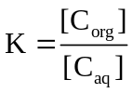
K correspond à la constante de l'équilibre de passage de C de l'eau vers le solvant organique.
K est le coefficient de partage et ne dépend que de la température (pour un composé C fixé). On désire ici mesurer le coefficient de partage de l'acide benzoïque (C) entre l'eau et l’huile de tournesol.

Objectifs :

• Estimer expérimentalement le coefficient de partage (K) de l’acide benzoïque entre l’eau et l’huile de tournesol.
• Mutualiser les résultats expérimentaux sur K, et estimer une incertitude de type A sur le coefficient de partage. Ecrire K avec le bon nombre de chiffres significatifs.
• Comparer une extraction simple et une extraction double, d’un point de vue pratique. Donner l’intérêt en chimie organique.

Compétences travaillées (auto-évaluées en fin de séance) :

Analyser :
• Proposer une stratégie pour estimer expérimentalement le coefficient de partage d’une espèce acide. entre l’eau et l’huile.
• Proposer le protocole expérimental pour procéder à une extraction double.
• Proposer le protocole expérimental permettant de comparer l’efficacité des deux extractions.

Réaliser :
• Utilisation correcte de l’ampoule à décanter, dans le respect de srègles de sécurité.
• Utiliser à bon escient la verrerie proposée, en fonction de la précision désirée pour les mesures à réaliser.
• Savoir conduire correctement un dosage colorimétrique simple.

Valider :

• Mutualiser les résultats obtenus par les différents binômes, pour annoncer une valeur moyenne obtenue par la classe, associée à une incertitude de type A.
• Savoir écrire une grandeur avec le bon nombre de chiffres significatifs, en analysant l’incertitude type associée à cette grandeur.
• Valider la comparaison expérimentale entre une extraction simple et double.

Communiquer :
• Présenter clairement par écrit le raisonnement utilisé pour calculer le coefficient de partage
• Savoir rédiger un rapport de séance de travaux pratiques

Matériel à disposition :

• Verrerie de volumétrie (pipettes, burette, fioles, erlenmeyer, éprouvette)
• Ampoule à décanter
• Ordinateur

Documents/logiciels à disposition :

• Tableur scientifique pour les calculs d’incertitude (page fournie)

I Mesure du coefficient de partage :

On dispose d’une solution mère d’acide benzoïque, acide faible, de concentration inconnue.
On dispose également d’une solution d’hydroxyde de sodium, de concentration connue, et de la verrerie et indicateur colorés acido-basiques.

Proposer une stratégie expérimentale qui permettrait d’accéder à la valeur de K.

Rem Les résultats numériques expérimentaux seront donnés sans calculs d'incertitude de type B.

II Conduite d’une extraction double :

On désire utiliser globalement la même quantité d’huile de tournesol que précédemment pour procéder à l'extraction, mais en procédant à deux extractions successives. Proposer un protocole expérimental qui permette :

◊ de réaliser cette double extraction
◊ de comparer les efficacités de l’extraction simple et de l’extraction double

Annexe 1

Protocole de préparation de l’acide benzoïque :

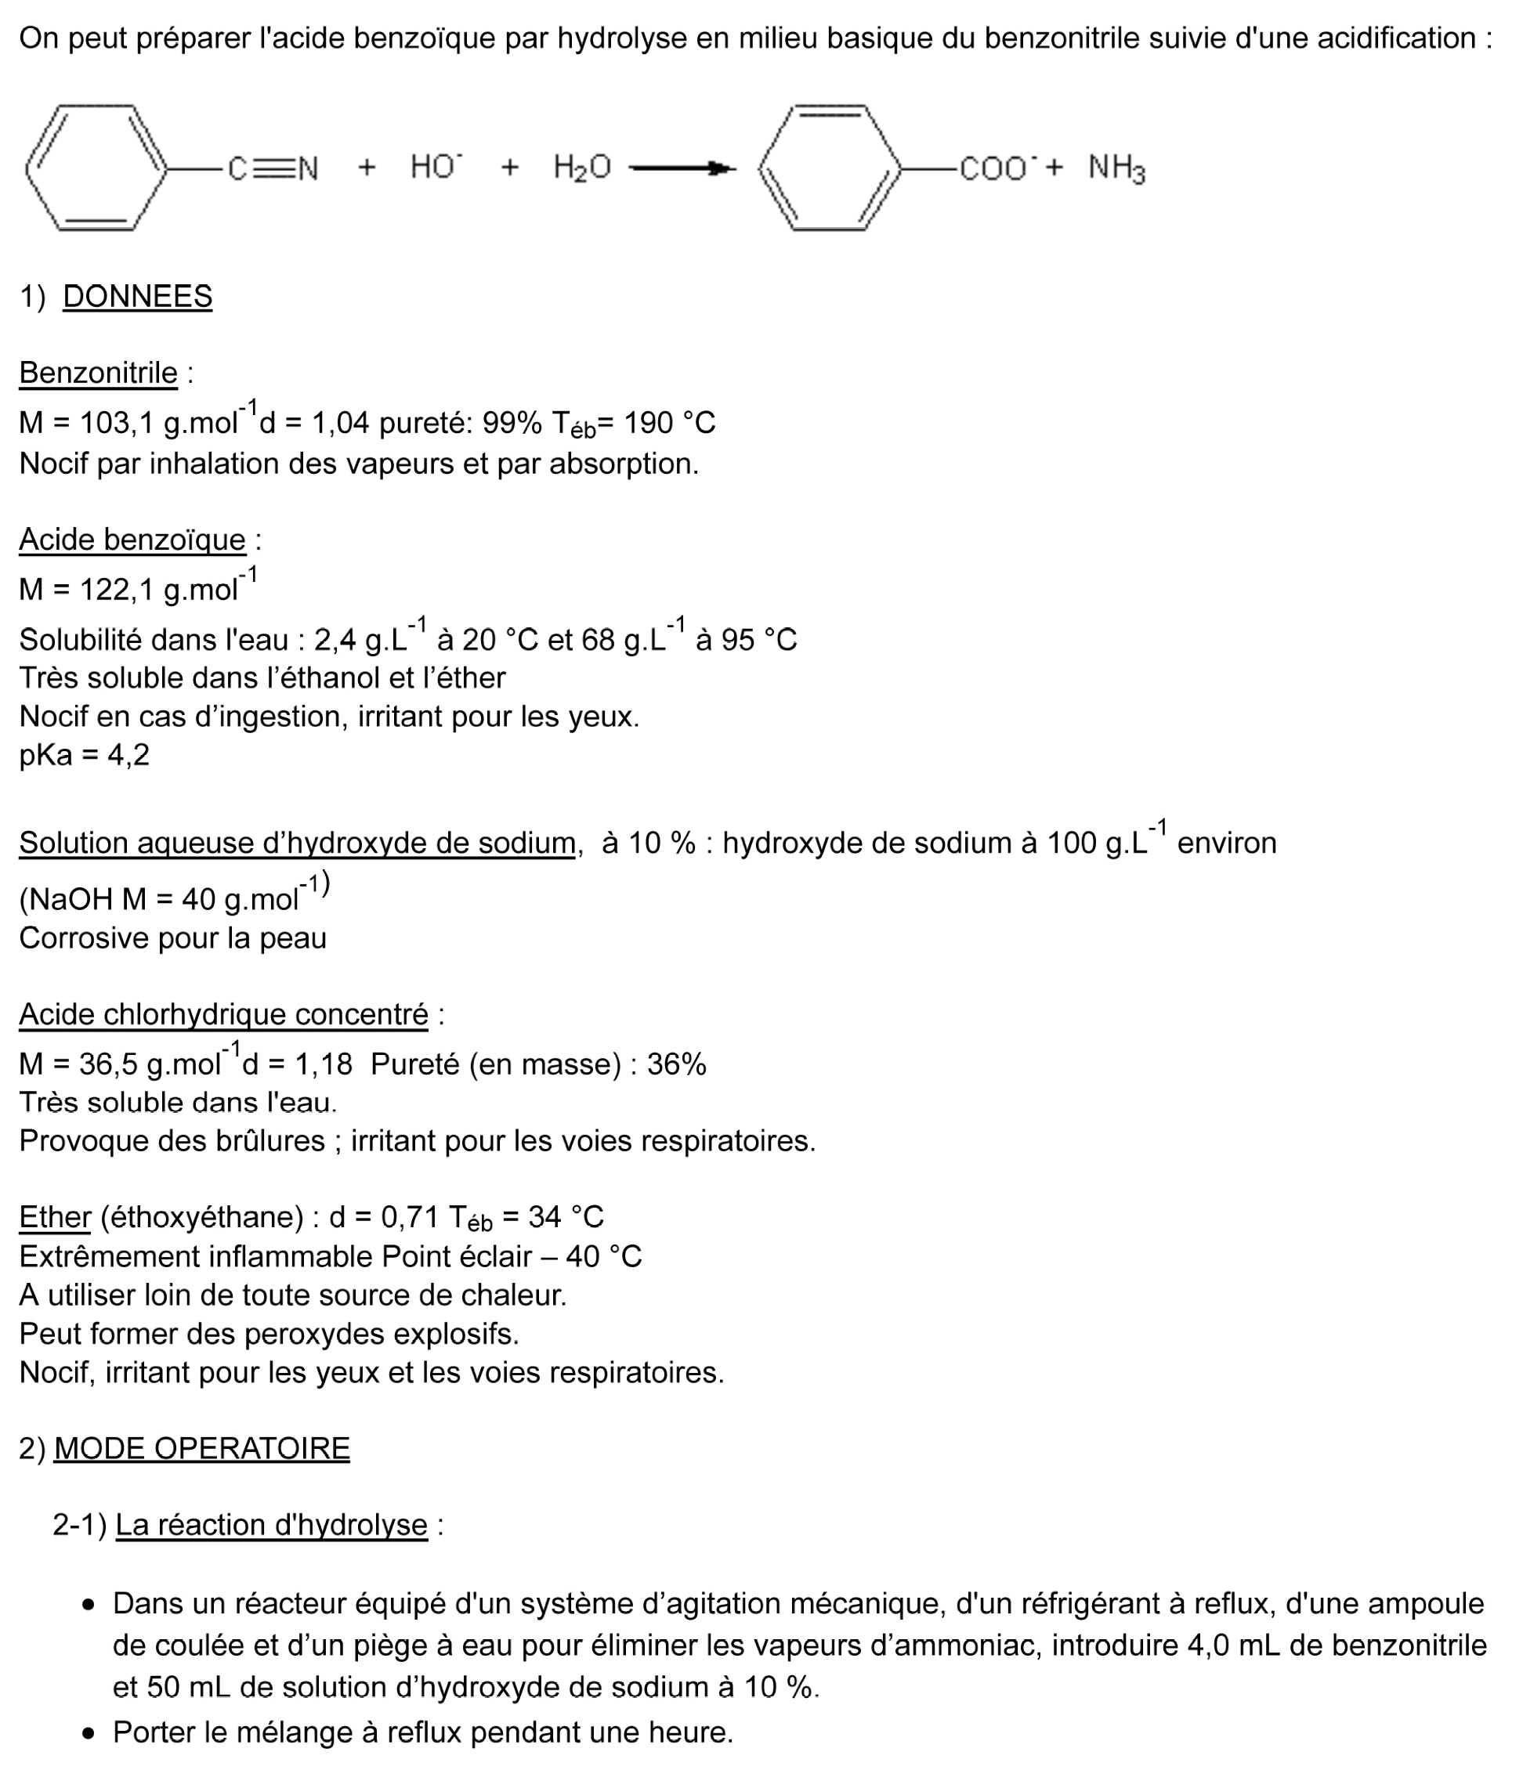
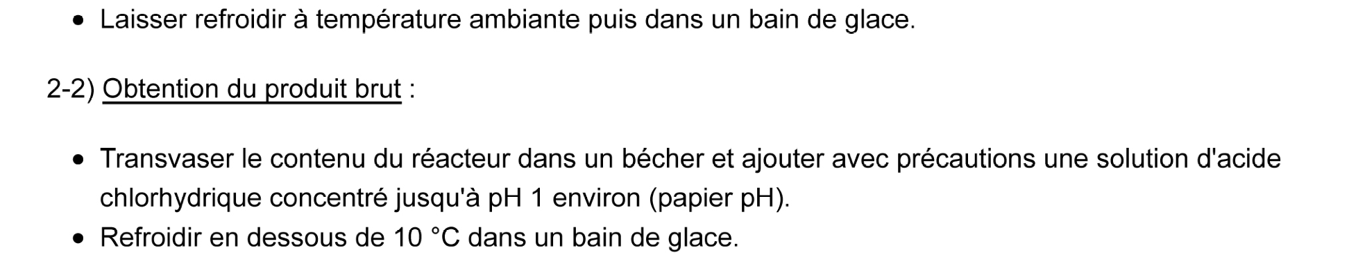
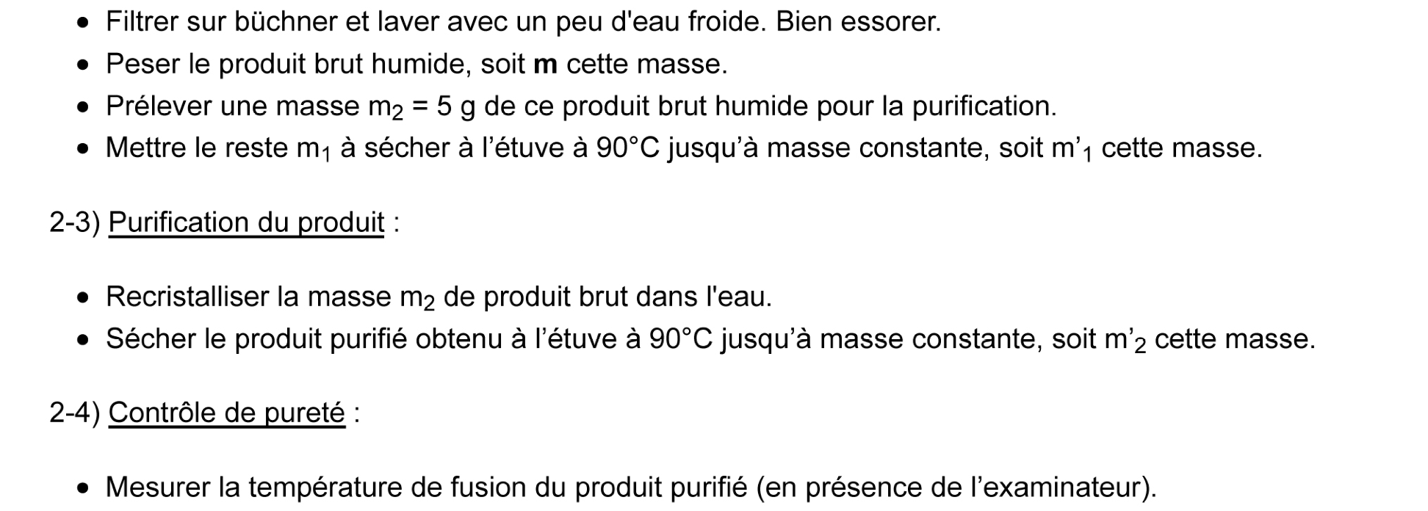

Annexe 2

II- Extraction de la nicotine des feuilles de tabac
Nous allons extraire la nicotine des feuilles de tabac séché ( tabac à rouler ou cigarettes) où nous la trouvons dans une proportion de 2 à 8% en masse, combinée à de nombreux composés ( jusqu’à 4000 composés).

1°- Préparation préalable – « jus basique »
Prélever le tabac de 6 cigarettes. Peser. Placer le tabac dans un bécher de 400mL contenant 50mL d’une solution de soude à 5% en masse. Agiter avec un agitateur en verre pendant 5 minutes.

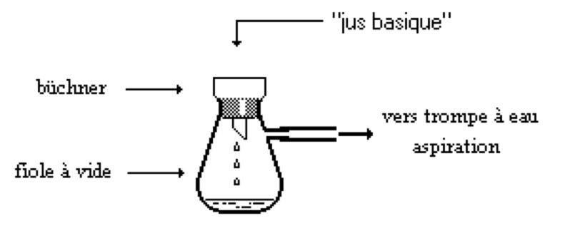
Filtrer sous vide à l’aide d’un büchner sans utiliser de papier filtre.

Presser le tabac lessivé.
Laver le tabac avec 10 mL d’eau distillée puis presser à nouveau le résidu. Le jeter à la poubelle.
Récupérer le contenu de la fiole à vide dans un bécher en filtrant à l’aide d’une passoire fine afin d’éliminer tout résidu solide éventuel.

2°- Extraction de la nicotine par un solvant
Le solvant utilisé est l’éther ( oxyde de diéthyle ou éther éthylique).
 | θébu (°C) | densité | Solubilité de la nicotine
Ether éthylique | 34,6 | 0,71 | Très soluble
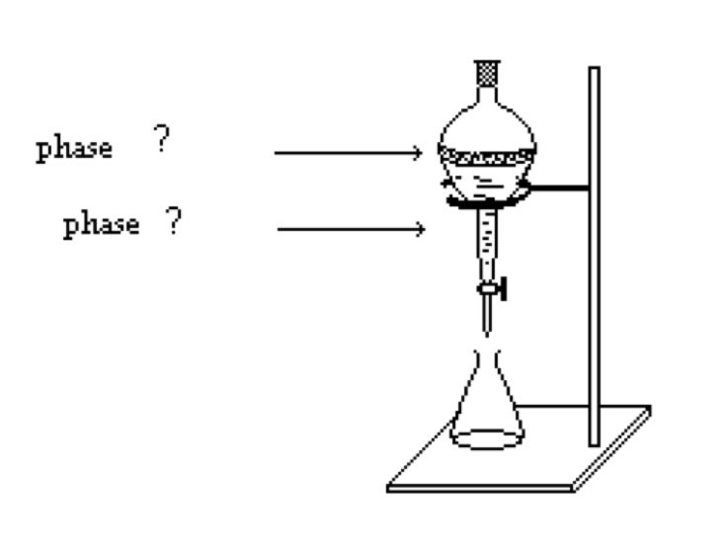
Procéder à une première extraction en versant 10mL d’éther dans l’ampoule à décanter puis le filtrat précédent.
Agiter l’ampoule en prenant soin de bien dégazer. Attention, l’éther est un solvant très volatil ! ! !
Laisser décanter.
Recueillir la phase organique et la phase aqueuse dans deux récipients adéquats.

Procéder à une nouvelle extraction de la nicotine de la phase aqueuse à l’éther. Regrouper les phases organiques dans un erlenmeyer, boucher.

3°- élimination du solvant d’extraction
Afin de récupérer la nicotine (huile), il faut éliminer le solvant. Pour cela on utilise un évaporateur rotatif.
Regrouper les phases organiques de deux paillasses. Mettre en route l’évaporateur rotatif sous le contrôle du professeur.
(temps d’attente pour l’évaporation du solvant : une dizaine de minutes - commencer la rédaction du compte-rendu ).

Annexe 3

Données physiques et toxicologiques sur le diéthyloxyde :

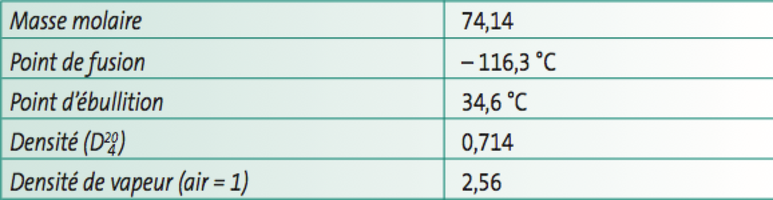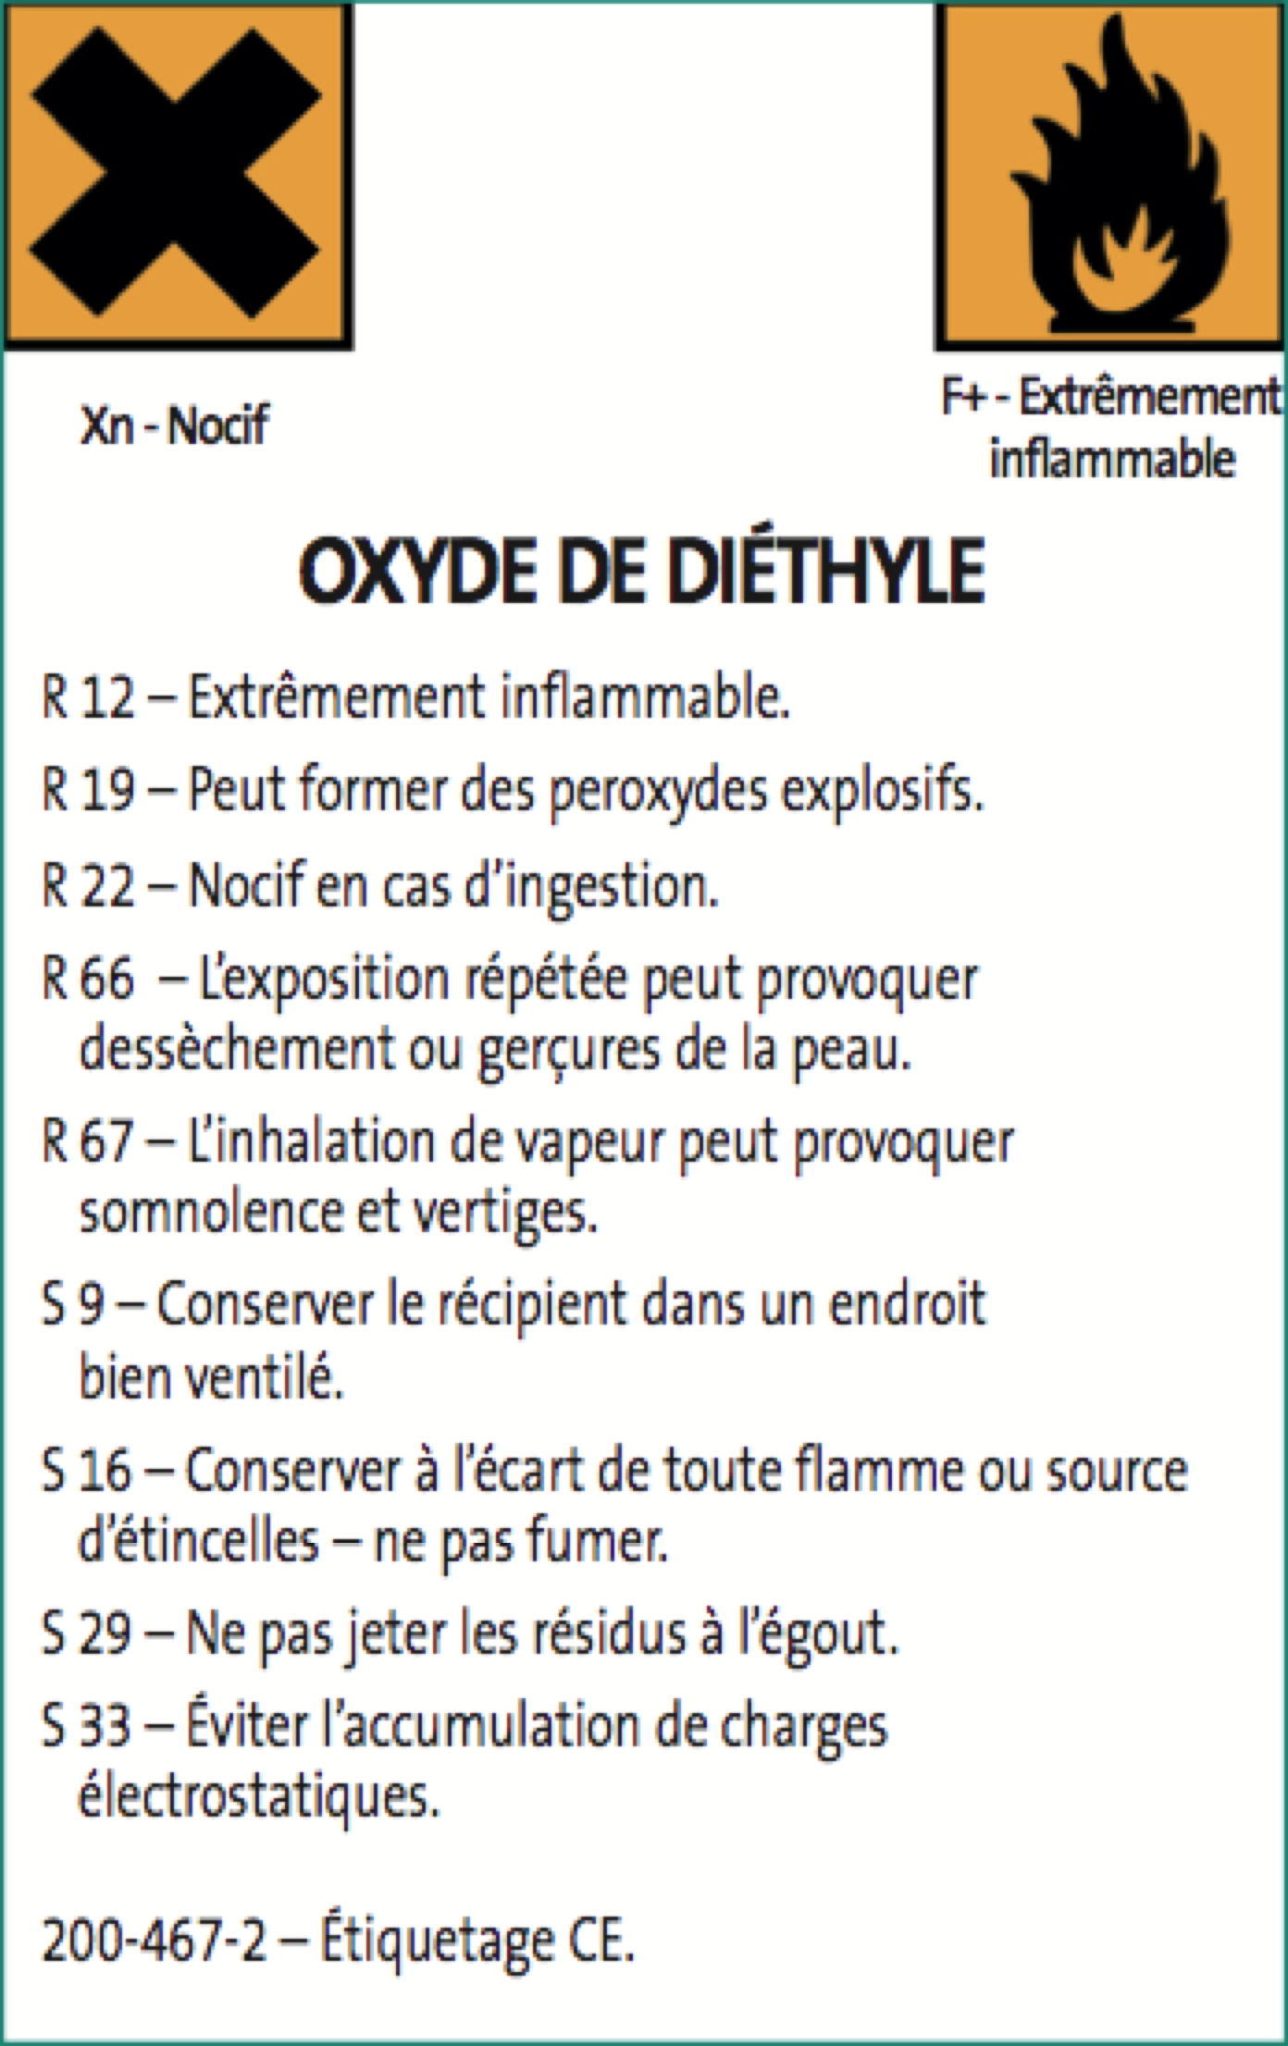

Données physiques et toxicologiques² sur le dichlorométhane :

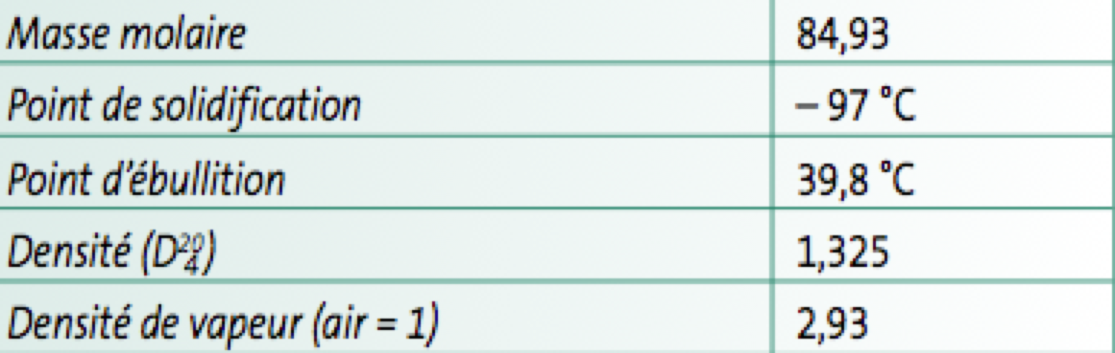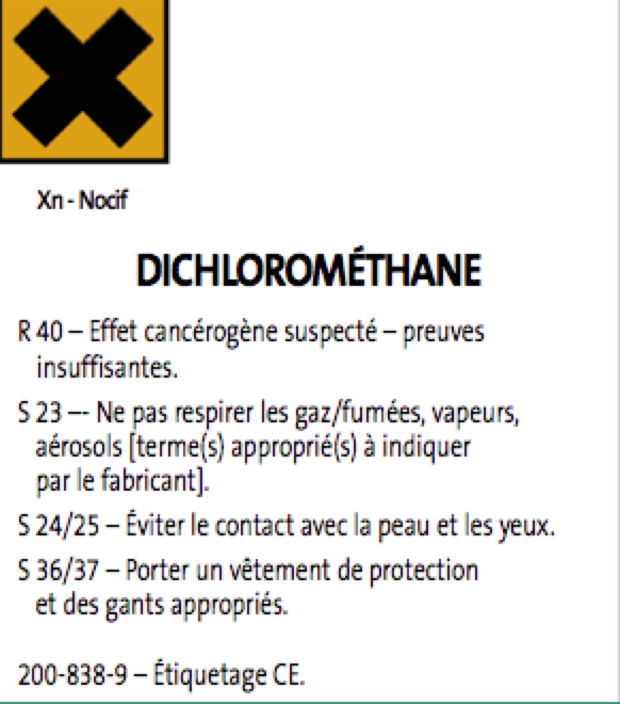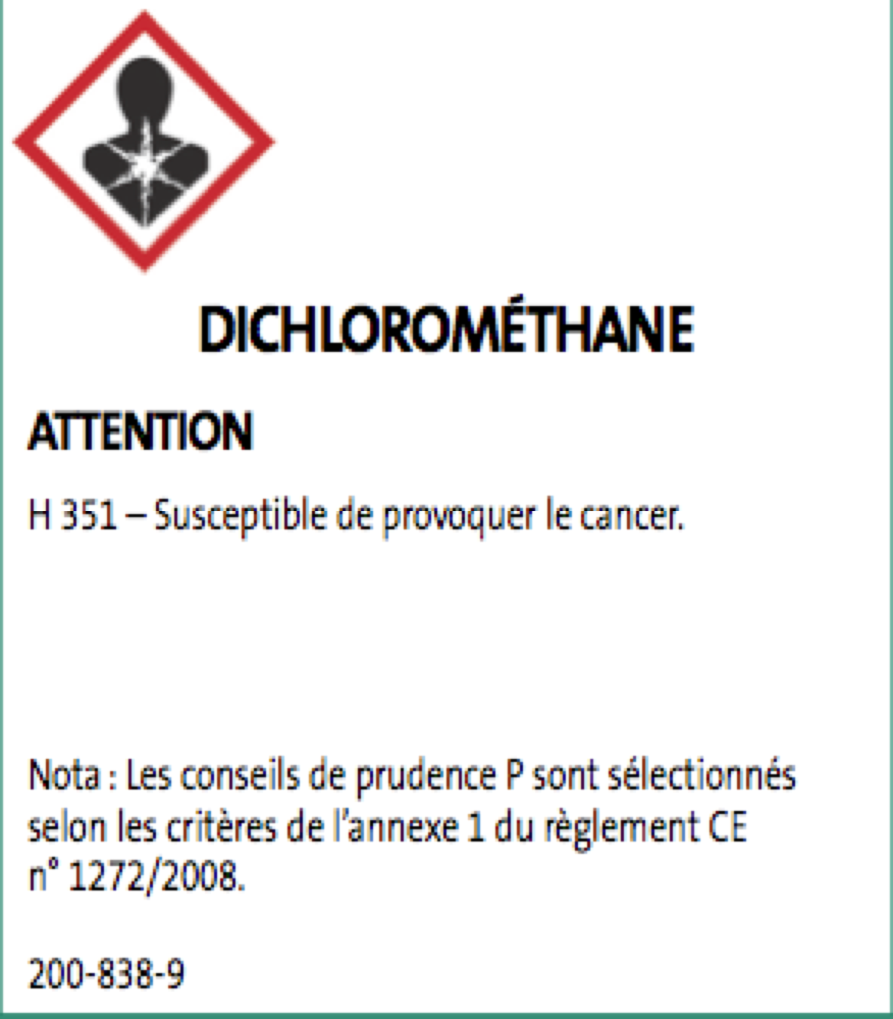
PCSI / Mesure d’un coefficient de partage

Extraction de l'acide benzoïque
Protocoles

I Mesure du coefficient de partage – Mutualisation des résultats :

On suppose la température fixée.
Le composé C est initialement dans un volume Vaq d'eau (S₁) , que l'on met en présence d'un volume Vorg de solvant organique (S₂). Une partie de C contenu dans l'eau passe dans la phase organique, lors de l’établissement de l’équilibre suivant :
Caq Corg 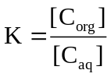

K correspond à la constante de l'équilibre de passage de C de l'eau vers le solvant organique.
K est le coefficient de partage et ne dépend que de la température (pour un composé C fixé). On désire ici mesurer le coefficient de partage de l'acide benzoïque (C) entre l'eau et l’huile de tournesol.

1. Dosage de la solution mère d’acide benzoïque :

Doser un volume V₀ = 30 mL de la solution mère d’acide benzoïque, par une solution d’hydroxyde de sodium à c = 0,02 mol.L⁻¹. On fera un dosage rapide, et un dosage précis, en utilisant à chaque fois le bleu de bromothymol (BBT) comme indicateur de virage.
Soit V_{eq1} le volume équivalent obtenu.

  - Ecrire la réaction de dosage. On notera Φ-CO₂H / Φ-CO₂⁻ le couple acide/base associé à l’acide benzoïque.
  - Ecrire la condition d’équivalence.
  - Ecrire et calculer le nombre de moles n_{0exp} d’acide benzoïque contenu dans V₀=30 mL de la solution mère d’acide benzoïque, en faisant intervenir V_{eq1}.

2. Extraction en une seule opération – mesure du coefficient de partage :

L'eau et l’huile de tournesol sont deux solvants non miscibles.

• Dans une ampoule à décanter de 250 mL, introduire Vaq = 30 mL de solution aqueuse d'acide benzoïque (mesurés à la pipette jaugée) et Vorg = 40 mL d’huile de tournesol (mesurés à l’éprouvette : cette verrerie est moins précise, mais elle est plus pratique à utiliser ici avec l’huile de tournesol; la perte de précision n’est quasiment pas visible sur la valeur de K calculée par la suite).

• Agiter vigoureusement pendant 1 minute environ, en veillant à faire dégazer de temps en temps.
Attendre que je vous aie montré la technique particulière à adopter
Cette agitation permet d'atteindre rapidement l'équilibre d'échange de l'acide benzoïque entre les deux phases, car on augmente alors la surface de contact entre ces deux phases de façon importante.
Si l’agitation n’est pas vigoureuse, et si elle ne dure pas une minute, le passage entre phases se fera mal, et les résultats seront faussés.

• Laisser reposer (ou décanter). Séparer les deux phases dans deux béchers, en ayant bien pris soin de noter lequel contient la phase aqueuse, lequel contient la phase organique.

• Doser l'acide benzoïque restant dans la phase aqueuse par la solution d'hydroxyde de sodium à c’ = 0,004 mol.L-1, en opérant sur des prises de VA 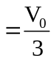 = 10 mL , en présence de quelques gouttes de BBT. On effectuera un premier dosage rapide, puis un précis.
Soit V_{eq2} le volume équivalent obtenu.

Attention : lorsque vous prélevez les 10 mL de solution, il faut pipeter en mettant le bout de la pipette au fond du récipient, pour ne pas pipeter d’huile, qui surnage à la surface de la solution aqueuse.

  - Ecrire et calculer le nombre de moles n_{1exp} d’acide benzoïque contenu dans V₀=30 mL de la solution extraite d’acide benzoïque, en fonction de V_{eq2}.
  - Exprimer le coefficient de partage K en fonction des grandeurs expérimentales mesurées aux questions précédentes, puis calculer K numériquement. On écrira, a priori, K avec deux chiffres après la virgule.

3. Mutualisation des résultats – estimation de la valeur numérique moyenne de K :

Sans calculer l’incertitude expérimentale sur K, on va mutualiser les résultats obtenus par chaque binôme. On va pouvoir estimer une incertitude de type A, associée à la répétabilité des mesures.

  - A partir des valeurs recueillies, et inscrites au tableau, et grâce au fichier Excel fourni, estimer la valeur moyenne de K, son incertitude absolue. Ecrire K avec le bon nombre de chiffres significatifs.

II Conduite d’une extraction double :

1. Extraction en deux fois de la solution mère :

• Dans une ampoule à décanter de 250 mL, introduire Vaq = 30 mL de solution aqueuse d'acide benzoïque (mesurés à la pipette jaugée).
• Procéder à deux extractions avec, à chaque fois, 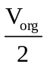 = 20 mL (mesurés à l’éprouvette). A chaque extraction, les 20 mL d'huile seront placés dans un bécher et la phase aqueuse sera réintroduite dans l'ampoule à décanter pour être extraite par la portion d’huile suivante.
• Doser l'acide benzoïque restant dans la phase aqueuse par la solution d'hydroxyde de sodium à c’ = 0,004 mol.L-1, en opérant sur des prises de VA =10 mL , en présence de quelques gouttes de BBT. On effectuera un premier dosage rapide, puis un précis.
Soit V_{eq3} le volume équivalent obtenu.
Attention : lorsque vous prélevez les 10 mL de solution, il faut pipeter en mettant le bout de la pipette au fond du récipient, pour ne pas pipeter d’huile, qui surnage à la surface de la solution aqueuse.

  - Ecrire et calculer le nombre de moles n_{2exp} d’acide benzoïque contenu dans V₀=30 mL de la solution extraite d’acide benzoïque, en fonction de V_{eq3}.

2. Calcul du rendement expérimental des deux extractions :

Le rendement de l’extraction doit mesurer le rapport entre le nombre de mole d’acide extrait de la phase aqueuse, et le nombre initial de mole d’acide dans cette phase aqueuse.

  - Exprimer le rendement ρ₁ de la première extraction en fonction de n_{0exp} et n_{1exp}. Faire l’application numérique.
  - Exprimer le rendement ρ₂ de la deuxième extraction en fonction de n_{0exp} et n_{2exp}. Faire l’application numérique.
  - Conclure.

Extraction de l'acide benzoïque
Fiche de matériel

Matériel :

• 1 agitateur magnétique + barreau aimanté
• 1 burette graduée de 25 mL
• 1 porte burette
• 4 béchers de 100 mL
• 2 pots de yaourt (dosages)
• 1 erlenmeyer 125 mL (pour la récupération de l’huile)
• 1 pipette jaugée 20 mL
• 1 pipette jaugée 10 mL
• 1 éprouvette 50 mL (on doit mesurer « précisément » 40 mL ou 20 mL)
• 1 pipette droite non graduée
• éponge + chiffon
• ampoule à décanter 250 ml + support
• 1 propipette

Produits (pour 1 binôme) :

• acide benzoïque : solution saturée à chaud, puis refroidie et filtrée,
puis diluée par un facteur 2 : 200 mL
• huile de tournesol : 100 mL
• solution de NaOH : 100 mL à 0,02 mol.L-1 (ne pas mettre la précision sur la concentration)
• solution de NaOH : 100 mL à 0,004 mol.L-1 (ne pas mettre la précision sur la concentration)
• pissette d'eau distillée
• BBT
• glycérol (rodages)
Fiche d’auto-évaluation

A l'issue de cette séance, je me sens capable de :

Compétence 1 : Réaliser

 | Je sais | Je ne sais pas
Manipuler dans une tenue appropriée
Avoir un comportement adapté à une salle de TP de chimie
Ordonner la paillasse et l'espace
Manipuler proprement et rapidement
Utiliser une ampoule à décanter
Utiliser la verrerie adaptée à la précision souhaitée pour les mesures
Conduire un dosage colorimétrique simple

Compétence 2 : Analyser

 | Je sais | Je ne sais pas
Proposer une stratégie pour pouvoir accéder au coefficient de partage
Proposer un protocole pour réaliser une extraction multiple
Proposer un protocole pour comparer les efficacités des deux extractions
Justifier l'intérêt d'une extraction double par rapport à une simple

Compétence 3 : Valider

 | Je sais | Je ne sais pas
Faire la différence entre une incertitude de type A ou B
Comprendre l'intérêt de mutualiser les résultats de chaque binôme
Ecrire une grandeur avec le bon nombre de chiffres significatifs, après avoir pris connaissance de l'incertitude type sur la grandeur
Comparer expérimentalement l'efficacité d'une extraction simple et multiple

Compétence 4 : Communiquer

 | Je sais | Je ne sais pas
Demander des compléments d'information
Rédiger un rapport de TP rendant compte :
- De l'objectif de la manipulation
- De la méthode utilisée pour y parvenir
- De la mise en œuvre pratique des étapes de la manipulation
- Des résultats obtenus

http://webpeda.ac-montpellier.fr/wspc/ABCDORGA/Famille/Tp/TP46.htm
http://www.inrs.fr/

